El presidente de la SEC confirma los límites a los requisitos de notificación de emisiones propuestos
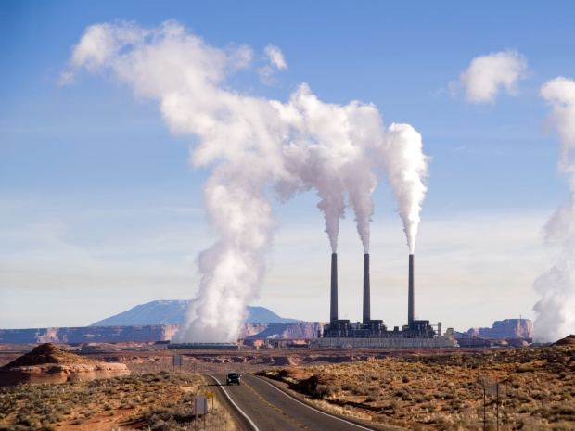
Publicado el junio 24, 2022 por Editor
Uno de los aspectos más controvertidos de la propuesta de la Comisión de Bolsa y Valores (SEC) sobre divulgaciones obligatorias relacionadas con el clima es la inclusión de emisiones de "alcance 3". Se trata de gases de efecto invernadero producidos en la cadena de valor de la entidad informante, por ejemplo, por vendedores y proveedores, en lugar de generados directamente por sus propias actividades. Si bien estos pueden proporcionar información adicional útil a los inversores sobre el riesgo climático, también son relativamente onerosos de medir.
Hablando en un webcast del Wall Street Journal la semana pasada, el presidente Gary Gensler aclaró que la SEC no requeriría divulgaciones de Alcance 3 de todas las compañías públicas, pero limitaría el mandato a aquellas que ya han establecido objetivos para frenar tales emisiones. "Si una compañía decide: 'No me he comprometido con el futuro en eso y no es material para mis inversores y mis operaciones bajo la prueba de materialidad de la Corte Suprema', no tiene una obligación de divulgación en el alcance 3", declaró. "Pero si ha hecho un compromiso con el público sobre el camino futuro, entonces sus inversores quieren entender cómo está gestionando eso".
Lea más aquí.
EMISIONES CLIMÁTICAS ESG SEC US
RESUMEN DE DIVE
Gensler ve límite a la regla de la SEC sobre la divulgación de emisiones de carbono
Publicado junio 14, 2022
Jim Tyson reportero Senior
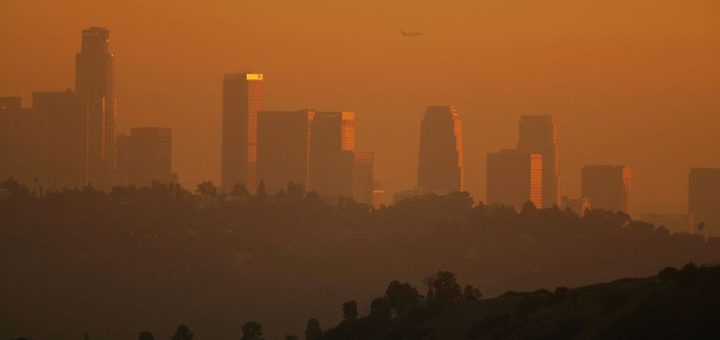
David McNew vía Getty Images
Resumen de buceo:
- La Comisión de Bolsa y Valores (SEC) no exigirá a todas las empresas que cotizan en bolsa que divulguen las emisiones de carbono de sus vendedores, proveedores y otros terceros a lo largo de sus cadenas de suministro, pero limitará el mandato a las empresas que ya han establecido objetivos para frenar tales emisiones de "alcance 3", dijo el presidente de la SEC, Gary Gensler.
- "Si una compañía decide: 'No me he comprometido con el futuro en eso y no es material para mis inversores y mis operaciones bajo la prueba de materialidad de la Corte Suprema', no tiene una obligación de divulgación sobre el alcance 3", dijo Gensler el martes.
- "Pero si ha hecho un compromiso con el público sobre el camino futuro [con respecto a las emisiones de alcance 3], entonces sus inversores quieren entender cómo está manejando eso", dijo during a webcast presentado por The Wall Street Journal.
Conocimiento de DIVE:
Gensler quiere que las empresas sigan reglas detalladas para informar sobre el riesgo climático, afirmando que las empresas y los inversores se beneficiarán de divulgaciones claras y uniformes de las empresas sobre los costos del calentamiento global.
La SEC tiene como objetivo exigir a las empresas que describan en el Formulario 10-K su gobernanza y estrategia hacia el riesgo climático y su plan para lograr cualquier objetivo que hayan establecido para frenar dicho riesgo.
Las empresas tendrían que divulgar sus emisiones de gases de efecto invernadero de sus instalaciones (alcance 1) y a través de sus compras de energía (alcance 2). Las empresas también necesitarían obtener atestaciones de terceros de las estimaciones de emisiones de carbono.
La divulgación de las emisiones de alcance 3 por parte de los proveedores se introduciría gradualmente, sujeta a protecciones de puerto seguro y no se exigiría a las empresas más pequeñas. Un período de comentarios públicos sobre la regla termina el 17 de junio.
La propuesta de la SEC ha sido criticada por la Cámara de Comercio de los Estados Unidos y otros grupos de la industria que afirman que la agencia impondría una carga excesiva a las empresas y iría más allá de su experiencia y mandato del Congreso.
Respaldados por varios legisladores republicanos, los grupos empresariales han desafiado la afirmación fundamental de la SEC de que las emisiones de carbono son un hecho "material" que debe incluirse en los estados financieros de una empresa.
A la cámara "le preocupa que el enfoque prescriptivo adoptado por la SEC limite la capacidad de las empresas para proporcionar información que los accionistas y las partes interesadas encuentren significativa, al tiempo que requiere que las empresas proporcionen información en las presentaciones de valores que no son importantes para los inversores", según Tom Quaadman, vicepresidente ejecutivo del Centro para la Competitividad de los Mercados de Capitales de la cámara.
"La Corte Suprema ha sido clara en que cualquier divulgación requerida bajo las leyes de valores debe cumplir con la prueba de materialidad, y abogaremos contra las disposiciones de esta propuesta que se desvían de ese estándar o son innecesariamente amplias", dijo Quaadman. said in a statement .
Las empresas que informan voluntariamente sobre los riesgos del cambio climático pagan anualmente un promedio de $ 677,000 para completar dicha investigación, según un estudio de la Sustainability Institute at ERM.
El estudio incluye dos categorías de costos excluidas en los cálculos de la SEC y, por lo tanto, excede la estimación de costo anual promedio de la agencia de $ 530,000. En ausencia de las dos categorías, el costo anual promedio para una empresa es de $ 533,000, según el estudio.
Al proponer la nueva regla, la SEC simplemente está satisfaciendo las solicitudes de los inversores para obtener más información sobre el riesgo climático, dijo Gensler. Los inversores con 130 billones de dólares en activos bajo gestión han presionado para que se divulguen de manera consistente y comparable sobre dicho riesgo, según Gensler.
"Lo que es beneficioso para los inversores es comprender cómo la administración está gestionando el riesgo, ya sea el riesgo cibernético, el riesgo de su competidor, ya sea su riesgo climático, y esta es un área donde los inversores ya están tomando decisiones", dijo.
El total se canalizó a inversiones alineadas con los estándares Will surge to $50 trillion by 2025 ambientales, sociales y de gobernanza (ESG) desde aproximadamente $ 40 billones en la actualidad, según Bloomberg Intelligence y la Alianza Global de Inversión Sostenible.
Archivado bajo: Informes financieros, Cumplimiento, Gestión de riesgos

